**大题**

**一、应用层协议为什么基于C/S模式? (P13、P19、P172)**

①因为应用层协议一般都是应用于大规模的网络中，而在C/S模型中，整个网络的管理工作交由少数的服务器担当，所以整个网络的管理非常集中、方便。

②应用层一般都涉及两类用户应用进程的信息交换和远地操作，一方是服务请求方即客户，一方是服务提供方即服务器，而C/S模型正好适应这种关系，不仅从资源角度，更重要的是从用户对象权限、安全策略等方面的管理。

**二、简述脉冲编码调制(PCM)的作用和工作过程。(P34)**

脉冲编码调制（PCM)的主要作用是**把模拟信号转换成数字信号**，以便在数字信道中传递。PCM由3个过程组成: **取样、量化、编码**。取样就是每隔固定长度的时间点测量一次模拟信号的振幅。量化就是把取样后的结果划分为若干个等级，每个等级用一个数字来表示。二进制编码是将量化后的离散值转换为一定位数的二进制数值

**三、交换机工作原理(P78)**

交换机根据协议层次可分为第二层交换机、第三层交换机、第四层交换机。

第二层交换机：**一般的以太网交换机工作在数据链路层，实现OSI模型中第二层的数据交换**，数据帧不做任何修改，仅仅查看一下地址映射表，就将数据帧从交换机的一个端口转发到另一个端口，交换机根据主机MAC地址进行交换。

**第三层交换机是直接根据第三层(网络层)IP地址来完成端到端的数据交换的**。既可完成第二层交换机的端口交换功能，又可完成部分路由器的路由功能。

**第四层交换机是基于传输层数据包的交换过程的**，是类一基于TCP/IP协议应用层的用户应用交换需求的新型局域网交换机。第四层交换机支持TCP/UDP第四层以下的所有协议，是一类以软件技术为主，以硬件技术为辅的网络管理交换设备。

**四、直接通信——在同一个网络段\***

【例4-1（百度）】设有A、B、C、D四台主机都处于同一个物理网络中，其IP地址分别是192.168.0.112，192.168.0.120, 192.168.0.161, 192.168.0.222，共同的子网掩码是255.255.255.224。请回答下列问题。本题要求写出解题过程。

（1）这四台主机哪些可以直接通信？（不需要经过路由器的通信）

（2）若要加入第五台主机E，使其能与主机D直接通信，则主机E的IP地址范围是什么？

答：

（1）子网掩码是255.255.255.224的二进制是：11111111.11111111.11111111.11100000，由于前3段都是1，所以只要看后一段：11100000就可以了。112的的二进制是：01110000，120的二进制是：01111000，161的二进制是：10100001，222的二进制是：11011110，它们的二进制与11100000进行逻辑与计算（全1为1，见0为0）后分别得：01100000，01100000，10100000，11000000，由此可以看出逻辑与计算后结果相同的是112和120，所以它们是能够直接通信的；剩下的161、222之间以及它们与前2个都不能直接通信（因为逻辑与计算结果不同，那么说明它们的网络号不同，属于不同网络）。

（2）由（1）得：222的二进制与11100000进行逻辑与计算后的结果是11000000，化为十进制是：192；将110 00000的后5位全部置1得：110 11111，化为十进制是：223。解释：进行逻辑与计算可以得到该网段的网络地址，主机位全部置1是为了得到广播地址。所以主机E的范围是：192.168.0.193-192.168.0.221（去掉网络地址和广播地址，再去掉主机D占用的222）。

**五、UDP报头协议分析(P141、P169 t4)**

**UDP报文数据结构**

|  |  |
| --- | --- |
| 源端口号(16b) | 目的端口号(16b) |
| 数据报长度(16b) | 校验和(16b) |
| 数据域(可变长) | |

【例5-1】一个UDP用户数据报的首部的十六进制表示是06 32 00 45 00 1C E2 17。求源端口、目的端口、用户数据报总长度、数据部分长度。

答：在UDP首部中，源端口占2个字节，即06 32，化为十进制是1586.

目的端口占2字节，即00 45，化为十进制是69.

用户数据报总长度也占2个字节，即00 1C ,十进制为28。

数据部分为数据报总长度减去首部长度8字节，28-8=20。

**六、简述DNS域名解析的过程，题目提供例子，要求写过程(P177)**

域名的解析过程主要包括递归查询和迭代查询两种，下面将这两种查询方法做简单介绍。

(1)**主机向本地域名服务器的查询一般都是采用递归查询**，所谓递归查询就是：如果主机所询问的本地域名服务器不知道被查询域名的IP地址，那么本地域名服务器就以DNS客户的身份，向其他根域名服务器继续发出查询请求报文，而不是让该主机自己进行下一步的查询。因此递归查询的结果或者是所要查询的IP地址，或者是报错信息，表示无法查询到所需要的IP地址。

(2)**本地域名服务器向根域名服务器的查询通常是采用迭代查询**，所谓迭代查询就是：当根域名服务器收到本地域名服务器的迭代查询请求报文时，要么给出所要查询的IP地址，要么告诉本地域名服务器：“你下一步应当向哪一个域名服务器进行查询”。然后让本地域名服务器进行后续的查询，而不是代替本地域名服务器进行后续的查询。根域名服务器通常是把自己知道的顶级域名服务器的IP地址告诉本地域名服务器，让本地域名服务器再向顶级域名服务器查询，直到查到所要的IP地址或者报错信息为止。

**本地域名服务器采用迭代查询 本地域名服务器采用递归查询  
（比较少用）**

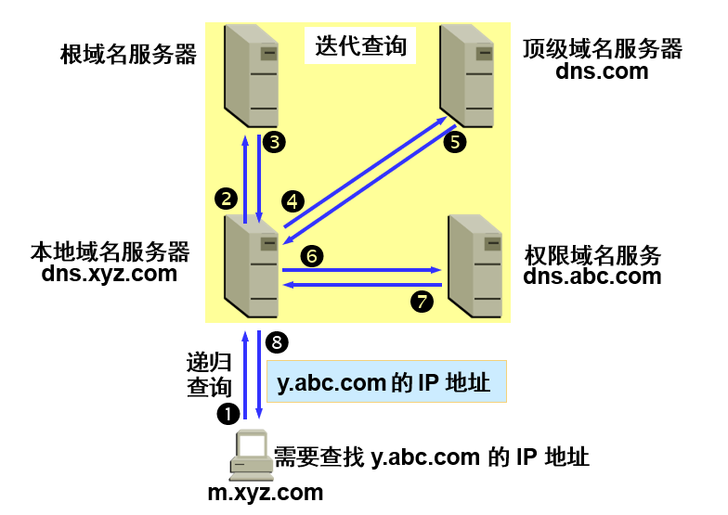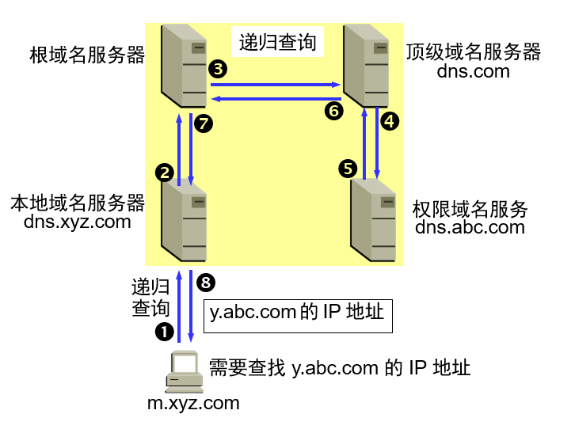

【例6-1(书本p177例题)】假定某个用户要浏览清华大学的主页，请分析用户主机U获得 www.tsinghua. edu.cn主机P的IP地址的解析过程(提示,主机向本地域名服务器采用递归查询方式,本地域名服务器向根域名服务器采用迭代查询方式)。

答：解析过程如下:

·U向本地域名服务器DNS1 发送查询请求。

·如果 DNS1上有主机P的记录,就立即将主机P的IP地址返回给U。

·如果 DNS1上没有主机P的记录, DNS1 就会向根域名服务器发出查询请求。

·根域名服务器把负责cn域的域名服务器B的IP地址告诉 DNS1。

·DNS1向B查询,获得负责edu.cn域的服务器C的地址。

·DNS1向C查询,获得负责tsinghua.edu.cn域 DNS服务器D的地址。

·DNS1向D查询,即可获得 www.tsinghua.edu. cn的IP地址。

·DNS1把所查询的结果保存在本地,方便下次查询,并把结果告诉用户主机U,完成该域名的解析过程。

【例6-2（往年考卷）】简单叙述访问站点www.ecjtu.jx.cn的过程中，DNS的域名解析过程。(设www.ecjtu.jx.cn的IP地址为：202.101.208.10,DNS地址: 202.101.208.3)

答：访问www.ecjtu.jx.cn的域名解析过程：

（1）在浏览器地址栏输入地址[www.ecjtu.jx.cn](http://www.ecjtu.jx.cn)；

（2）先在本机域名解析的缓存中查找该域名，若找到则可以立即获取对应的IP地址；

（3）若不在本机缓存中则向本地DNS 服务器 （202.101.208.3）发送DNS请求报文，请求解析该域名。

（4）DNS收到请求后查找自己的缓存及其映射表，若查到则发送响应报文给发送请求的主机，若没有找到则向上级DNS服务器提出请求，直到解析成功或返回错误信息。